Тема: Роман «Дон Кіхот» – пародія на лицарські романи і трагікомічний епос іспанського життя.
Мета: познайомити учнів з головними персонажами твору; проаналізувати розділи І – ІХ роману Сервантеса; показати учням невідповідність високих душевних поривань Дон Кіхота з реаліями повсякденного життя; розвивати навички коментованого читання, аналізу художнього тексту; виховувати почуття відповідальності за свої вчинки, справедливості, бажання захищати скривджених.
Тип уроку: вивчення нового матеріалу
Обладнання: ілюстрації до роману «Дон Кіхот», малюнки учнів; плакат з «Притчею про Сервантеса і Дон Кіхота».

Хід уроку
На діло лицарське себе він оддав –
Ставать за малих, в обороні,
І де він неправду і зло зустрічав,
Там сміло він брався до броні.
Що нині не так, як колись, він не знав,
У давні закоханий мрії…
Б. Грінченко «Дон Кіхот».
І. Організаційний момент
ІІ. Перевірка домашнього завдання (у вигляді вікторини)
- Літературна епоха
- На яку епоху припадає творчість Сервантеса? (епоха Відродження, або Ренесансу)
- Назвіть межі епохи Відродження (ХІV – ХVІІ ст)
- Яка країна стала першою на шлях Відродження? (Італія)
- Чи правильне твердження: «Відродження – це доба вражаючих географічних і астрономічних відкриттів»? Якщо так, то доведіть це. (Так)
- Що стверджувала нова філософія доби Відродження? (Право людини на щастя уже тут на землі)
- Як в цю добу називалися вчені, а пізніше митці, які , на противагу церковним ідеалам, прославляли людину та земне щастя? (Гуманістами – від «гуманус», тобто «земний», «людський»)
- Назвіть художників епохи відродження (Леонардо да Вінчі, Рафаель Санті, Мікеланджело Буанаротті)
- Життєвий і творчий шлях Мігеля де Сервантеса Сааведри
- Батьківщина Сервантеса (Іспанія)
- Професія баька письменника (Провінційний лікар)
- На якій галері повертався на батьківщину Мігель з братом?
(«Сонце»)
- Ім’я молодшого брата Сервантеса (Родріго)
- У якого кардинала був на службі майбутній письменник? (Джуліо Аквавіва)
- Кількість поранень Мігеля де Сервантеса (три)
- Які шляхи реально існували перед молодими людьми того часу? (Служба в армії, постриг в монахи, служба в знаменитої особи)
- До кого в полон потрапив Сервантес? (До Гасана-паші)
- Що було причиною призначення високого викупу за Сервантеса? (Рекомендовані листи на ім’я короля Філіпа ІІ ввели в оману правителя Алжиру, який прийняв Сервантеса за знатну людину)
- Що означають для Сервантеса ці числа, дати? (5 років – був на військовій службі в Італії; 7 жовтня 1571 року – битва біля Лепанто; 500 золотих ескудо – сума викупу, призначена Гасаном за Сервантеса; 1580 рік – час повернення з полону)

- Творча спадщина письменника
1. Який роман приніс письменнику світову славу? («Хитромудрий ідальго Дон Кіхот з Ламанчі»)
2. Назва наступного роману, який не був завершеним? («Галатель»)
3. Скільки дрібних драматичних творів написав письменник? ( приблизно 30). Чи всі вони збереглися? (Ні, більшу частину втрачено)
4. Що це за дати?
1602 р. – початок роботи над романом
1605 р. – надрукована перша частина
1615 р. – надрукована друга частина

ІІІ. Оголошення теми, мети уроку
ІV. Сприймання навчального матеріалу
Хибний вплив рицарського роману на суспільне життя Іспанії був зрозумілий Сервантесу, і він вирішив завдати йому нищівного удару. В пролозі свого твору Сервантес однозначно підкреслив, що його роман «Хитромудрий ідальго Дон Кіхот Ламанчський» є пародією на рицарський, а єдиним бажанням автора, коли він писав його, було віддати на загальний глум нерозсудливо брехливі та фальшиві рицарські книжки.
Лицарські романи – один з основних жанрів середньовічної куртуазної (рицарської) літератури.
Пародія – (грец. Pareroman o bardia, букв. – жартівлива переробка) – сатиричний або гумористичний твір, який наслідує, імітує творчу манеру письменника або напряму з метою його висміяти.
Подібно до героїв горезвісних творів, Дон Кіхот, головний персонаж роману Сервантеса, виїздить на пошуки подвигів задля прославлення імені дами свого серця. Його, як і «літературних» лицарів, супроводжує зброєносець, з ним і вірний, оспіваний у рицарських романах, кінь... Але кінь цей – жалюгідна шкапа, обладунки й зброя – із звичайнісінького металевого брухту, зброєносець – селюк, який любить, смачно попоїсти (Панса з іспанської – «черево»), а дама серця – сільська дівчина із Тобосо. Подвиги Дон Кіхота карикатурні. Вітряки йому здаються грізними велетами, шинок – середньовічним замком, каторжники – скривдженими бранцями. Опанований манією подвигів, мандрівний лицар стійко переносить невдачі, кпини, лайку, його «подвиги» викликають лише обурення тих, заради кого він їх здійснює. «Покарати й знищити його милість з усіма рицарями, які народились будь-коли на світ», – ось думка одного з персонажів роману. А коли Дон Кіхот, виснажений мандрами, знову стає збіднілим гідальго Кіхано і полуда спадає з його очей, а розум тверезішає, він сам проголошує все рицарські безглуздям і нісенітницею і на порозі смерті заповідає небозі, ні в якому разі не одружуватися з тим, хто читає рицарські книжки, бо тоді вона буде позбавлена спадщини.
Змалювавши карикатурно рицарів і рицарство, Сервантес, за словами німецького філософа Гегеля, висміяв не лише рицарський роман, а й саму «ідею рицарства», знищив ті ілюзії, які затуманювали голови навіть освічених людей. А за словами англійського поета Байрона, він своїм сміхом «поклав край рицарству в Іспанії». Слід зазначити, що, глузуючи із свого героя, Сервантес «глибоко співчував спробам свого нерозумника-лицаря протиставити високу мету реальностям феодалізму, що доживає свого віку, й негідникам, що мешкають за умов самоврядного міста» (думка англійського культуролога Джека Ліндсея). Злиденна Іспанія постала в романі перед очима мандрівного лицаря, який, звичайно, сприймає її зовсім іншою, але читачі сервантесівського твору побачили її увіч. Бідні селюки, Погоничі, служниці, студенти, каторжники, священики, ченці, герцог і герцогиня, повії, розбійники, жебраки... Галерея образів була настільки реальна, що читачі ледве не пізнавали серед тих образів мешканців своєї округи, села, міста. Дон Кіхот возвеличує «золоту добу», коли, на його думку, жили тільки рицарі або герої стародавнього світу такі, скажімо, як Цезар. Але він зауважує, що минулі часи були щасливими й удатними не через те золото, яке «цінується у нашу залізну добу і котре за тих часів діставалося ніби без особливих зусиль, а через те, що тогочасні люди не знали слів ТВОЄ і МОЄ».
Сервантес, засуджуючи в творі спосіб життя аристократичної верхівки, шукає здоровий глузд і здорові сили в середовищі дрібномаєткового дворянства та в середовищі селян, вважаючи тих та інших здоровим ядром нації.
Роман «Дон Кіхот» висунув Сервантеса як майстра раннього реалістичного твору на високий щабель у світовій літературі, але ще вище підіймається він як філософ. Його дивакуватий персонаж залишив по собі стільки мудрості, стільки болючих міркувань, стільки напіввисловлених сподівань, що замислюється над ними людство вже понад чотири століття, шукаючи відповіді на питання тієї чи іншої доби. Його твір, за словами Івана Франка, «був перший рішучий крок до реалістичного зображення дійсного життя і дійсного народу, а поряд з ним і перший роман, в якому автор спробував глибше зондувати характер свого героя, поруч зі смішними сторонами показати також і його симпатичні і навіть благородні риси і висловити устами цього героя або інших дійових осіб ряд критичних та позитивних думок про стан тодішнього суспільства, його потреби, прагнення. Одним словом, у «Дон Кіхоті» мусимо бачити перший роман новішого покрою, суспільно-психологічний твір»
Отже, на думку Івана Франка, Сервантес як письменник випередив час і сягнув у прийдешнє, позитивно вплинувши на розвиток новітньої літератури

V. Дискусія
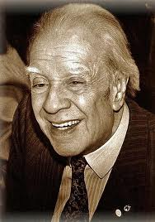
Учитель має пояснити учням, що дискусія виникає часто під час обговорення тієї чи іншої проблеми, того чи іншого питання. Після цього він нагадує восьмикласникам правила ведення дискусії, які передбачають суворе дотримання принципів етики, поваги до думки іншої сторони, аргументації тощо. Випереджальним завданням для класу було знайомство з «Притчею про Сервантеса і Дон Кіхота», яку написав аргентинський письменник Хорхе Луїс Борхес (1899-1986), якого інколи називають символом літератури XX століття. Він мав найвищі світові літературні нагороди, був Командором ордена Почесного легіону (Франція), кавалером «орденів «За видатні заслуги» (Велика Британія) та «Хрест Альфонсо Мудрого» (Іспанія), Комендаторе Італійської Республіки, доктор Сорбонни, Оксфордського та Колумбійського університетів.
Учитель має наголосити на тому, що життя Борхеса – справжній подвиг, він писав книги, але не бачив їх Як великий Гомер, аргентинський письменник був сліпий. Він втратив зір, коли був у розквіті творчих сил, але не зламався і продовжував творити. Боргес почав бачити світ у невидимих нами вимірах і знаходити нові шляхи в лабіринтах світобудови і людських сердець.
Після цього на дошці мас з'явитися плакат з «Притчею про Сервантеса і Дон Кіхота» (наводимо зміст цього твору Хорхе Луїса Борхеса):
«Надокучивши своєю Іспанією, старий солдат короля тішився безмежними просторами Аріосто, місячною долиною, де перебуває час, розтриньканий у пустих снах, і золотою статуєю Магомета, котру поцупив Ринальд Монтальванський.
Незлобиво жартуючи із себе, він вигадав легковірну людину, збиту з пантелику читанням небилиць, що вирушила шукати подвиги та чудеса у прозаїчних місцевостях із назвами Монтьєль і Тобосо.
Переможений реальністю та Іспанією, Дон Кіхот сконав у рідному селі року 1814-го. Ненадовго пережив його і Мігель де Сервантес.
Для обох, сновидця та його сну, вся суть сюжету була в протиставленні двох світів: вигаданого світу рицарських романів і повсякденного, абиякого світу сімнадцятого століття.
Вони не підозрювали, що століття згладять кінець кінцем цю різницю, не підозрювали, що і Ламанча, і Монтьєль, і виснажена постать мандрівного лицаря стануть для прийдешніх поколінь такою ж поезією, як плавання Синдбада або безмежні простори Аріосто.
Через те що література починається міфом і закінчується ним».
VI. Проблемне питання для дискусії
«Чи зумів аргентинський письменник Хорхе Луїс Борхес у своїй «Притчі про Сервантеса і Дон Кіхота» у стислій формі передати сенс життя Сервантеса і сенс життя його героя – Дон Кіхота, а також значення творчості іспанського генія і створеного ним образа мандрівного лицаря для прийдешніх поколінь?»
Ця дискусія мас бути справді короткою, тривати не більше 10 хвилин. Вона має стати певною мірою перевіркою того, як учні засвоїли тему уроку, і, зрозуміла річ, уміння порівнювати усну інформацію з письмовою, яка до того ж є коротким літературним твором.
Відповіді можуть бути різними, але, якщо вчитель, підіб'є підсумок цієї короткої дискусії, то учні зрозуміють, що аргентинський письменник. наголошує у своїй «Притчі про Сервантеса і Дон Кіхота» на тому, що Сервантес і його герой схожі тим, що обидва хочуть бачити світ справедливим, наповненим любов'ю до ближнього, світлим коханням, доброчинністю, милосердям; обидва вони змагаються з «вітряками», адже іспанський письменник добре розумів, що лише книжками і суспільство не виправити, але він сподівався, що його твори, зокрема роман «Дон Кіхот», стануть тією часткою, яка допоможе змінити людину, вшляхетнити її. «Притча про Сервантеса і Дон Кіхота» певною мірою с оцінкою високої письменницької місії Сервантеса і високої ролі образа Дон Кіхота у вихованні багатьох поколінь читачів. Хорхе Луїс Боргес у своєму невеличкому літературному творі увінчує і Сервантеса, і Дон Кіхота і підкреслює, що для того, щоб краще зрозуміти образ Дон Кіхота, треба знати, яким був Сервантес, а для того, щоб зрозуміти особистість іспанського класика, слід знати роман, який він створив, і зрозуміти й полюбити образ Дон Кіхота.

VIІ. Бесіда
Уважно прослухайте уривок з книги Є. Цюрупи «Безсмертя Дон Кіхота». «Сервантес не ставив задачу розвінчати сміхом свого героя. Він піддав його жорстокому випробуванню сміхом, – як сталь гартують вогнем, – мільйонів разів висміяв його перед кожним з мільйонів читачів, і все для того, щоб примусити нас зрозуміти, що вічно битий Дон Кіхот – не зігнувся, висміяний – не принизився. Він так само гордий своїм призначенням – допомагати знедоленим, так само чистий, світлий і непохитний у своїх ідеях.
Сервантес пустив у життя свого героя, запестивши сміхом. Такого сміху, який, принижуючи, – возвеличує, до Сервантеса мистецтво комічного ще не знало. Це був його безцінний внесок, його геніальне відкриття».
- Як ви зрозуміли думку літературознавця?
- У чому полягало геніальне відкриття Сервантеса?

VIІІ. Робота над текстом
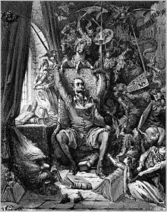
- Яка мета спонукала бідного ідальго обрати ім’я Дон Кіхот і стати мандрівним рицарем? (перегляд уривку з кінофільму)
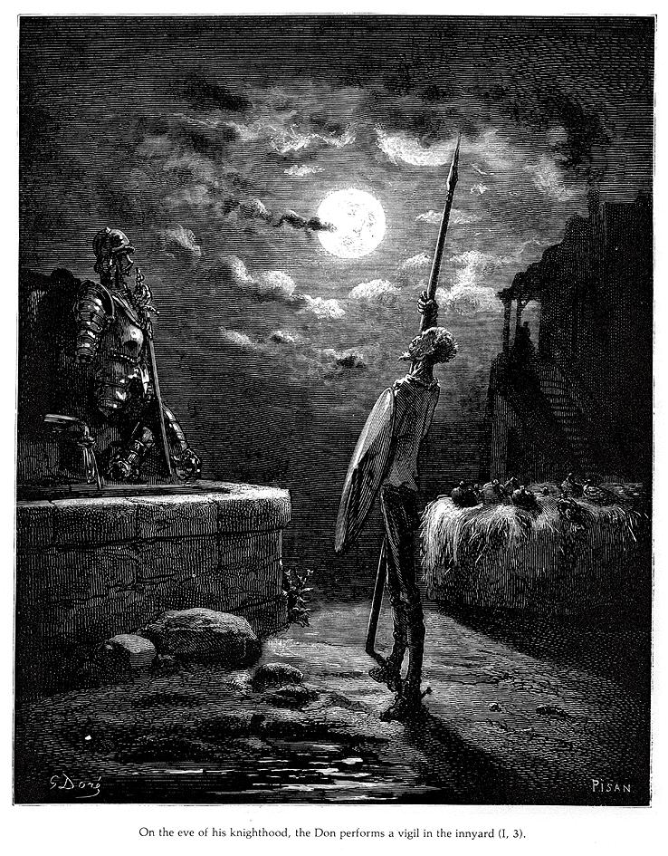
- Чи відрізняється написане від побаченого?
- Під впливом чого він вирішив перетворитися на мандрівного лицаря, а не на когось іншого?
    - Хто став вірним зброєносцем? Чому Дон Кіхот обрав на цю роль звичайнісінького селюка?
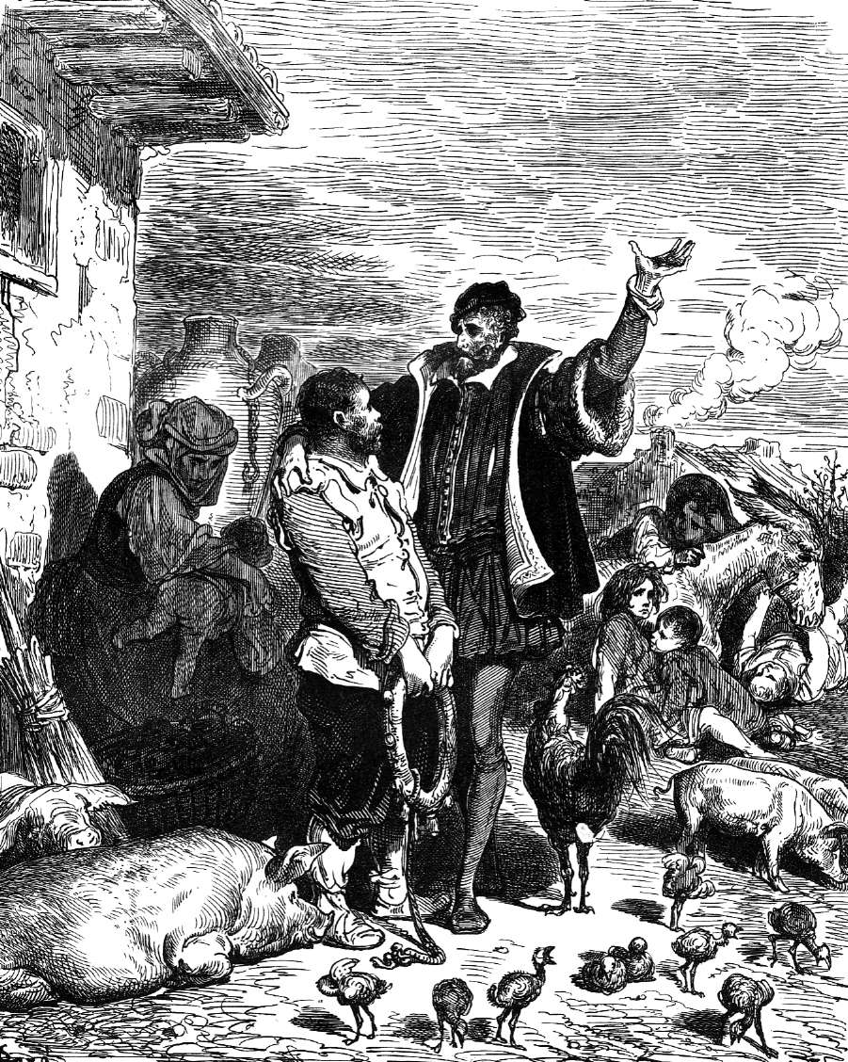
    - Які «подвиги» чекали на шляху мандрівного лицаря, які наслідки були цих «подвигів»?
- Чому Дон Кіхот заступається за пастушка Андреса? (перегляд уривку з кінофільму)
- Як він звернувся до хазяїна хлопчика? Яким побачив мандрованого рицаря цей селянин? Прочитайте опис.
- Чи добре вчинив Дон Кіхот, заступившись за зневаженого наймита?
- До чого призвело втручання?
- Чому битва з вітряками спричинила появу афористичного вислову «битися з вітряками», який має негативне забарвлення? (перегляд уривку з кінофільму)
- Чи відрізняється написане від побаченого?
- У поемі «Пригоди Дон Кіхота» Іван Франко так описував нещасливий двобій мандрівного лицаря з вітряками:
Щастя лицарю сприяло:
Кінь не гепнув на дорозі!
Своїм списом він відразу
Вітряка крило пробив.
Але втім повіяв вітер,
І крило поперло вгору,
А з собою й Росінанта,
Й Дон Кіхота підняло.
В тій же хвилі сильний розмах,
Кинув їх обох далеко;
Лицар і його коняка
Полетіли, мов грудяки.
- Наскільки точно передає Іван Франко «славетну», подію, описану в романі Сервантесом? Чи дає цей опис вважати Дон Кіхота трагічним образом?
- Згадайте епізод роману, який розповідає про те, як мандрівний лицар побачив клітку з левами й, подумавши, що ці хижаки послані злими чарівниками для перевірки його відваги, наказав леварю випустити їх на волю, маючи намір битися з ними. Чи можна вважати цей епізод апогеєм висміювання лицарських «подвигів» Дон Кіхота та й самої лицарської ідеї? (перегляд уривку з кінофільму)
- Чи відрізняється написане від побаченого?
- Чому перебування Дон Кіхота в палаці герцога можна вважати початком прозріння героя?
- Яку оцінку дає Дон Кіхот у суперечці з герцогським сповідальником тогочасному суспільству? Що він засуджує?
- Чи можна вважати поразку Дон Кіхота в двобої з Рицарем Місяцем-Білозором і духовною поразкою?
- І все ж таки, хто Дон Кіхот з Ламанчі – людина, що з’їхала з глузду, чи дивакуватий шукач справедливості, не позбавлений розуму та спостережливості?

IХ. Мікрофон
- Чи заслуговує Дон Кіхот на співчуття?
- Чи розуміє герой, що його подвиги та бажання «випрямити кривду» несумісні з реальною дійсністю?
- Чи розуміє Дон Кіхот абсурдність ситуацій, у яких він опинявся?

Х. Проблемне запитання
Чи правильним є твердження про те, що роман Мігеля де Сервантеса «Дон Кіхот» – це лише пародія на лицарські романи?

ХІ. Робота з таблицею
Твору «Дон Кіхот» властиві всі формальні компоненти лицарських романів. Письменник переносить дію лицарських часів в іспанську дійсність ХVІІ століття. Але свого героя описує в піднесеній манері, що і створює комічний ефект.
Доведіть цю думку, заповнивши таблицю:
Лицарські атрибути | Пародія на них
Ім’я лицаря, його зовнішність, сила
Міцний, гарний кінь лицаря
Міцний обладунок
Дама серця
зброєносець

XII. Закріплення вивченого матеріалу
Тестові завдання
1. Цей роман – пародія на…
а) лицарські романи;
б) героїчні пісні;
в) історичні романи.
2. Що означає «гідальго»?
а) житель міста;
б) іспанський дворянин;
в) багатий землевласник.
3. Чому Дон Кіхот вирішив стати мандрівним лицарем?
а) так заповідав йому батько;
б) бо всі іспанці мандрували;
в) начитався лицарських романів.
4. З чого Дон Кіхот зробив собі шолом?
а) з картону;
б) із золота та срібла;
в) із сталі.

5. Хто посвятив Дон Кіхота у лицарі?
а) єпископ;
б) король;
в) хазяїн корчми.
6. Що означає Росинант – кличка коня Дон Кіхота?
а) шкапа;
б) вогонь;
в) передшкапа.
7. Як оточуючі ставились до посвяти Дон Кіхота в лицарі?
а) серйозно;
б) були в захваті;
в) сміялися і глузували з нього.
8. Чому Дон Кіхот повірив селянинові, який бив хлопчика- наймита?
а) йому було байдуже, що станеться з хлопцем;
б) так велів закон лицарства;
в) гадав, що всі дотримуються слова так, як він.
9. З чим бився Дон Кіхот, вважаючи їх ворожими велетнями?
а) з греблями;
б) з вітряками;
в) з деревами.
10. За яким принципом Дон Кіхот вибирав дорогу, якою мандрував?
а) їхав тією дорогою, яку вибирав його кінь;
б) їхав тією дорогою, що й доблесний лицар Амадіс;
в) мав попередній план подорожі і дотримувався його.
11. Який вираз вживають, коли хочуть сказати, що справа безглузда?
а) гнатися за двома зайцями;
б) битися з вітряками;
в) плести небилиці.
12. З кого Сервантес писав портрет Дон Кіхота?
а) зі свого брата;
б) зі свого батька;
в) із себе самого.

ХІІI. Підсумок уроку
Отже, Дон Кіхот втілює в собі найкращі риси людини-гуманіста, але його запаморочення, занурення в ілюзорний світ не дає йому змоги досягти високої мети, до якої він самовіддано йде, через це він потрапляє в кумедні ситуації, є мішенню для глуму, але все це аж ніяк не може похитнути його дух, бажання змагатись за справедливість, захищати скривджених.

ХІV. Домашнє завдання
Прочитати розділи ІІ частини роману ХІІІ – ХVІІ розділи; написати твір-мініатюру на тему: «Чи варто воювати з вітряками?»
Список використаних джерел
- Мігель де Сервантес Сааведра «Премудрий ідальго Дон Кіхот з Ламанчі». К.: Дніпро, 2005.
- Ковбасенко Ю.І., Ковбасенко Л.В. Зарубіжна література. Підручник для 8 класу загальноосвітніх навчальних закладів. – К.: Грамота, 2008. – 384 с.
- Ісаєва О.О. Хто ви – Дон Кіхоте Ламанчський? Урок-засідання прес-клубу з вивчення роману Мігеля де Сервантеса з використанням літературно-критичних матеріалів //Зарубіжна література. – 1999. – №5.
- Клугла Л.В. Світ тримається на диваках //Всесвітня література. – 1996. – №9.
- Головач О.М. Система уроків за темою «Злет людського духу в літературі доби Відродження» //Зарубіжна література в школі. – 2012. – №5.

